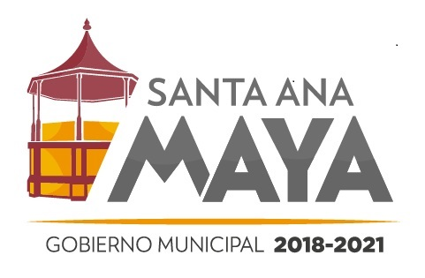

|  |  |  |  |  |  |  |
| --- | --- | --- | --- | --- | --- | --- |
| **MUNICIPIO DE SANTA ANA MAYA, MICHOACÁN** | | | | | | |
| **INFORME DEL EJERCICIO Y DESTINO DEL GASTO FEDERALIZADO Y REINTEGROS** | | | | | | |
| **CORRESPONDIENTE AL EJERCICIO FISCAL 2020 (ENERO-DICIEMBRE)** | | | | | | |
|  | | | | | | |
| **PROGRAMA O** | | **DESTINO DE LOS RECURSOS** | | **EJERCICIO** | | **REINTEGRO** |
| **FONDO** | |  |  | **DEVENGADO** | **PAGADO** |
| **FONDO III** | | **REALIZACIÓN DE OBRAS PÚBLICAS** | |  |  |  |
| **(FAISM)** | | **DEL MUNICIPIO DE SANTA ANA MAYA** | | **12,298,409.00** | **12,298,409.00** | **$0.00** |
|  |  | **Y SUS LOCALIDADES** | |  |  |  |
| **FONDO IV** | | **SEGURIDAD PÚBLICA DEL MUNICIPIO** | |  |  |  |
| **(FORTAMUN)** | | **DE SANTA ANA MAYA** | | **8,720,053.00** | **8,720,053.00** | **$0.00** |
|  |  | **Y SUS LOCALIDADES** | |  |  |  |

**DR. JUAN AUDIEL CALDERON MENDOZA CP. VANESSA FLORES ZAMORA**

**PRESIDENTE MUNICIPAL TESORERA MUNICIPAL**